PRESSEINFORMATION | Othmarsingen, 17. November 2016

Sie verändert alles und vereint Technologien
Die Trimble SX10: Vermessung. Laserscanning und Bildaufnahmen in einem Gerät

Auf der diesjährigen INTERGEO in Hamburg präsentierte Trimble seine bahnbrechende Weltneuheit: die Scanner-Totalstation Trimble SX10. Die SX10 ist eine umfassende Neuentwicklung und kombiniert Vermessungstechnologien mit Hochleistungsscan- und Bildgebungsfunktionen in einer Lösung. Nicht ohne Stolz sprechen die Ingenieure des weltweit führenden Herstellers von Vermessungstechnologien von der innovativsten Lösung am Markt. Dank der neuen Trimble Lightning 3DM Technologie sind die Anwender der SX10 in der Lage, hochgenaue Totalstationsmessungen und umfassende 3D-Scans zusammen mit einem Instrument zu erfassen. Bei der allnav ag, dem offiziellen Trimble Vertriebspartner in der Schweiz, ist sich Geschäftsführer Ivo Pfammatter sicher: "Die SX10 wird die Arbeitsweise verändern, die Effizienz im Feld deutlich erhöhen und Vermessungsbüros neue Geschäftsmöglichkeiten erschliessen". Die wichtigsten Eckdaten zur SX10:

• Kombination von Vermessung, Bildgebung und Hochgeschwindigkeits-3D-Scannen in einer kompakten Lösung.
• Höchste Genauigkeit: Die Lightning 3DM-Technologie bietet einen Scanbereich von bis zu 600 Metern und die kleinste Spotgröße in der Branche: 14 mm bei 100 m.
• Die SX10 verwendet die bewährte Trimble Lightning Scanning-Technologie zum Scannen von bis zu 26‘600 Punkten pro Sekunde und erstellt einen vollständigen Dome-Scan in nur 12 Minuten.
• Die verbesserte Trimble VISION™ -Technologie ermöglicht dank drei Kameras und einer Lotkamera eine schnelle und einfache Erfassung hochauflösender Bilder.
• Die SX10 ist ausgelegt für die komplette Integration mit vertrauten Workflows von Trimble Access und Trimble Business Center Software

Mit der neuen Lightning 3DM-Technologie von Trimble kann die SX10 sowohl hochpräzise Totalstationsmessungen als auch echte HighSpeed-3D-Scans erfassen, sie bietet eine höhere Genauigkeit und Messgenauigkeit als je zuvor. Das System basiert auf der Stabilität der bewährten MagDrive- und SurePoint-Technologien und ist von Grund auf für höchste Genauigkeit, Effizienz und Detailgenauigkeit ausgelegt.

3D Scanning. In jeder Hinsicht überragend.
Die Trimble SX10 erzeugt dichte 3D-Scandaten mit bis zu 26‘600 Punkten pro Sekunde mit hoher Präzision über den kompletten Messbereich bis 600 Metern. Sie generiert Punktwolkendaten, die automatisch im Vermessungsablauf registriert werden. Ob Fulldome-Scans erfassen oder nur Vermessungsdaten mit Scans in spezifischen Interessensbereichen anreichern – alle gesammelten Informationen werden korrekt im Koordinatensystem der Vermessung abgelegt.

Bildaufnahmen. Noch besser als je zuvor.
Die Vermessung wird über Live-Videobilder vom Feldrechner aus gesteuert. Darüber hinaus kann eine große Vielfalt von Ergebnissen aus dem gesammelten Bildmaterial abgeleitet werden. So kann ein komplettes Fulldome-Panorama in weniger als drei Minuten erfasst werden. Zudem bietet die SX10 verschiedene Stufen von Bildverarbeitungsmöglichkeiten und Auflösungen, ob nun das Projektgebiet dokumentiert werden soll oder zusätzliche visuelle Details zu den reflektorlos gewonnenen Beobachtungen gespeichert werden sollen.

Vollständige Integration in Trimble Business Center
Die vollständige Integration der SX10 mit Trimble Access und Trimble Business Center Software ermöglicht den effizienten Einsatz von Workflows, um die Projektdaten schnell zu generieren. Die Punktwolkenverwaltung, automatisierte Extraktion und Interoperabilität mit führenden CAD- und GIS-Paketen sorgen dafür, dass Anwender mit der SX10 den verschiedensten Anforderungen seitens der Kunden gerecht werden.

SX10 Roadshow und Präsentation
allnav stellt die neue Trimble SX10 im Rahmen einer Roadshow im Januar und Februar 2017 in der gesamten Schweiz vor. Der Besuch ist kostenlos, die Tourtermine sind:

Basel 12.01.17 Hotel Euler
Bern 17.01.17 Sorell Hotel Ador
Genf 17.01.17 Le Montbrillant
Martigny 19.01.17 Hôtel Vatel
Neuenburg 25.01.17 Hôtel Alpes et Lac
Lausanne 31.01.17 Hôtel Continental
Luzern 31.01.17 Cascada Hotel
Chur 02.02.17 Hotel Sommerau
Visp 06.02.17 Hotel Visperhof
Zürich 09.02.17 Restaurant Au Premier

Anmeldungen können ab sofort erfolgen an allnav@allnav.com

Über die allnav ag
Die allnav – ein Unternehmen der MEB Group – ist seit 20 Jahren Trimble-Vertriebspartner für die Produktbereiche Vermessung, GIS-Datenerfassung und 3D-Laserscanning für die Schweiz und Liechtenstein. Das erfahrene Team von Fachleuten garantiert im Vorfeld der Investition eine kompetente Beratung, sowie bei der Beschaffung begleitende Dienstleistungen wie Vermietung, Finanzierung und Versicherung. Während dem Betrieb der Geräte und Systeme zeichnen wir uns durch einen überzeugenden und kundenorientierten Support und Service aus.

Ansprechpartner Presse
Tobias Heimpel
allnav Presse und Marketing
theimpel@prozesspiraten.com
+41-79-616 12 14

allnav ag
Ahornweg 5
5504 Othmarsingen
Tel.: +41 43 255 20 20
Fax: +41 43 255 20 21
www.allnav.com
E-Mail: allnav@allnav.com

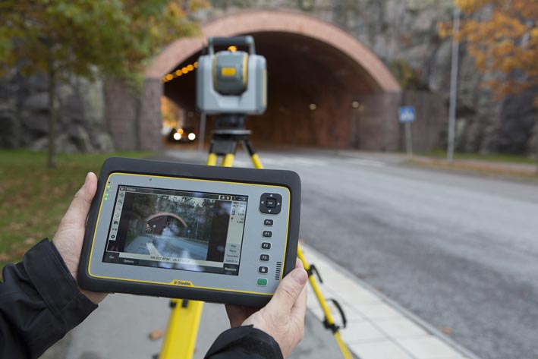

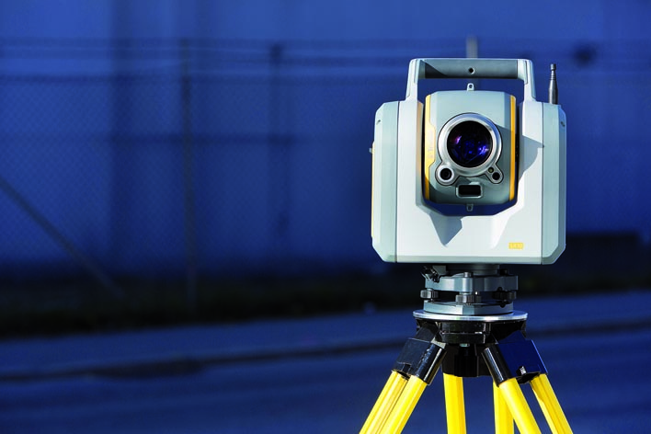

Die Trimble SX10: Vermessung. Laserscanning und
Bildaufnahmen in einem Gerät

